TL-208PBX 應用架構示意圖

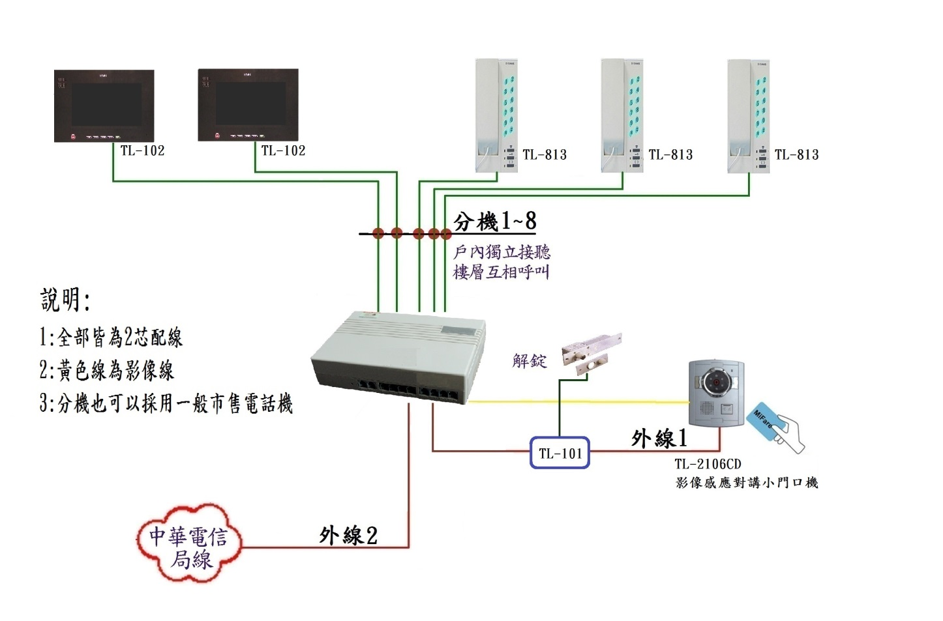
-  可接8台分機。
-  8台分機可內部可互相呼叫對講。
-  具備2組局線，可外接小門口機及大型交換機以達到戶戶對講功能。
-  具備4組通話回路，可同時通話。
-  分機來電轉接。
-  別墅型社區及透天厝最適用。
-  可以整合市售一般電話機及中華電信線路。

